关于2017-2018学年第一学期研究生学籍注册的通知

根据《北京交通大学校长办公会议纪要》（【2014】8号）关于进一步完善并严格执行研究生学籍管理规定的精神，研究生院现就2017-2018学年第一学期研究生学籍注册工作通知如下：
一、注册时间及地点
1、时间：9月2 日、9月3日（学院集中办理）
2、地点：9教北103
二、注册人员：
全体在校研究生（研究生综合教务系统中“是否国家学籍=Y”,非定向、委培等）
三、注册要求
1、请于8月25日前按照财务处要求将学费、住宿费足额存入学校统一办理的中行卡中，财务处于8月28日进行集中扣款。扣款成功者方可进行学籍注册。
2、研究生本人携带学生证进行注册，到研究生服务中心盖本学期注册章，不得由他人代办，超过注册时间不再集中办理研究生证盖章手续，由此造成的火车票购买等问题由学生本人承担。
3、未按学校规定缴纳学费、住宿费者将不予进行学籍注册。
4、超过集中注册时限未注册者，须在开学两周内到所在学院研究生科进行补注册。
5、未能按期注册又未办理请假手续，以及逾期两周不注册或超过请假期限仍未办理注册手续者，按照学籍管理相关规定处理。
四、相关说明
不能如期注册者，须在开学前向学院提交书面请假条，如实填写请假事由，请假不超过两周，超过两周者须由研究生院审批。
如因工作或其他原因需要留在外地进行科研和论文工作的研究生，须在开学前与导师、学院联系，由导师在开学前向学院提交“研究生暂缓注册登记表”（见附件1）。
请各班主任、班级负责人和研究生导师高度重视学籍注册工作，协助通知到每位同学，学院将于2017年9月4日上午10：00前将注册情况报研究生院培养办公室（含：应报到、实际报到人数）。对未按要求进行学籍注册的同学将严格按照《北京交通大学研究生学籍管理规定（试行）》的第一章第五条的相关规定执行。
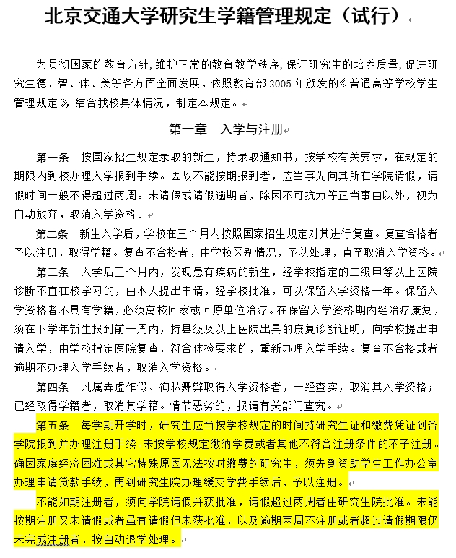

附件：1、研究生暂缓注册登记表

北京交通大学计算机与信息技术学院
2017年8月16日

